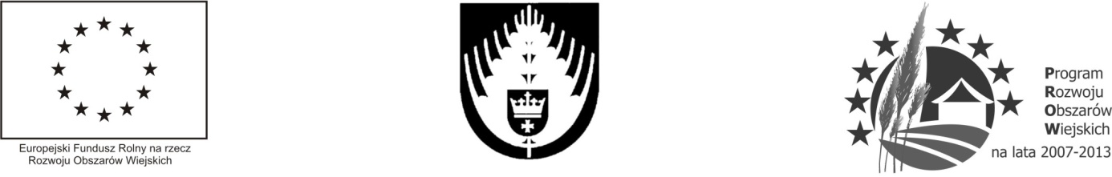

,,Europejski Fundusz Rolny na rzecz Rozwoju Obszarów Wiejskich: Europa inwestująca w obszary wiejskie.”

GKI.7013.32.2014.US
Starogard Gd.,13.10.2014 r.

Zarządzenie GKI - 108/10/2014

Wójta Gminy Starogard Gdański z dnia 13.10.2014 r. w sprawie powołania komisji odbiorowej na wykonanie zadania „Zagospodarowanie terenu parku dworskiego wraz z remontem ogrodzenia w miejscowości Krąg – gmina Starogard Gdański ” – etap II.

§ 1

Na podstawie art. 31 ustawy z dnia 8 marca 1990 r. o samorządzie gminnym (Dz.U. z 2001 r. nr 142 poz. 1951 z późniejszymi zmianami, powołuję komisję do odbioru zadania j.w. na dzień 17.10.2014 r. w składzie:

1. Maria Michel - przewodniczący
2. Krzysztof Ziegart – Inspektor Nadzoru Inwestorskiego
3. Bartłomiej Sadowski – członek
4. Urszula Szopińska – członek

przy udziale przedstawicieli Wykonawcy robót:
- POLPARK – Usługi Terenów Zieleni, Natalia Dehowec-Potrykus, Osiedle na Rozdrożu 19, 84-110 Krokowa,
oraz – sołtysa wsi p. Sylwii Wiśniewskiej

§ 2.

Miejsce spotkania – Krąg, teren parku dworskiego, godz. 12.00

Zarządzenie wchodzi w życie z dniem ogłoszenia.

Wójt Gminy Starogard Gdański

,,Europejski Fundusz Rolny na rzecz Rozwoju Obszarów Wiejskich: Europa inwestująca w obszary wiejskie.”

Starogard Gdański, 13.10.2014 r.

GKI. 7013.27.09.2014.US

Według rozdzielnika:

Dotyczy: odbioru częściowego zadania „Zagospodarowanie ternu parku dworskiego wraz z remontem ogrodzenia w miejscowości Krąg, gm. Starogard Gdański” – etap II.

Gmina Starogard Gdański zawiadamia iż w dniu 17.10.2014 r. o godz. 12.00 w odbędzie się odbiór częściowy wykonanego zadania –„Zagospodarowanie terenu parku dworskiego wraz z remontem ogrodzenia w miejscowości Krąg – gmina Starogard Gdański ” – etap II - końcowy. Miejsce spotkania –Krąg – teren parku .
Wykonawca robót na dzień odbioru przygotuje dokumenty odbiorowe zgodnie z zapisami umowy GKI.7013.14.2014 z dnia 10.06.2014 r.

Do wiadomości:

- Krzysztof Ziegart – Inspektor Nadzoru Inwestorskiego
- POLPARK – Usługi Terenów Zieleni, Natalia Dehowec – Wykonawca
- Sylwia Wiśniewska – sołtys wsi Krąg
- a/a

